姓 名 | 王庆林 | 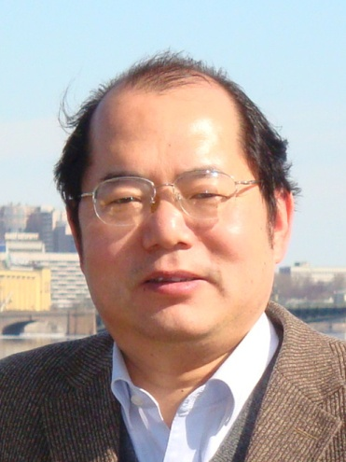
职务职称 | 国际交流合作处长 教授
所属学科 | 控制科学与工程
联系方式 | 010-68912312  wangql@bit.edu.cn
通讯地址 | 北京理工大学国际交流合作处 邮编：100081
个人简历 | 在北京理工大学获得学士和硕士学位，在中科院自动化所获博士学位，在中科院系统所完成博士后工作。  曾任北京理工大学自动控制系控制理论及应用教研室主任、系统与控制教研室主任，研究生院学科建设与学位办公室副主任、研究生培养处长。曾在加拿大University of Alberta 做访问教授。  学会任职有：中国自动化学会控制理论专业委员会委员，系统安全与故障诊断专业委员会委员，专家咨询工作委员会委员，机器人竞赛工作委员会委员；中国人工智能学会自然计算与数字智能城市专业委员会委员；全国高校引智研究会副秘书长；北京高校引智研究会常务副理事长、秘书长。  为《信息与控制》、《自动化博览》、《火力与指挥控制》和《评价与管理》等编委，《中国自动化学会通讯》栏目编委。
科研学术成果及获奖情况 | 主要科技成果及获奖情况：  1.平衡状态控制理论及非线性系统的反馈线性化（中科院研究生院长奖学金特别奖）；  2.补偿控制理论及方法（中科院王宽诚优秀博士后工作奖励基金奖）；  3.自动控制理论半实物仿真系统（北京市优秀教学成果一等奖）；  4.非线性控制系统的故障诊断（国防科工委科技进步三等奖）；  5.噪声协调加载控制装置（兵器总公司科技进步三等奖）；  6.文献中词频分布规律研究和论文在期刊中分本规律的研究（获北京市优秀青年科技论文奖）；  7.基于Kronecker积的多变量模糊控制器设计方法；  8.基于Fourier变换原理的正弦函数神经网络设计等。
研究方向 | 复杂系统的建模、分析与控制；模糊信息分析与控制；  数据挖掘与信息分析
备 注

